МИНИСТЕРСТВО ОБРАЗОВАНИЯ И НАУКИ РОССИЙСКОЙ ФЕДЕРАЦИИ
НОВОСИБИРСКИЙ ГОСУДАРСТВЕННЫЙ ТЕХНИЧЕСКИЙ УНИВЕРСТИЕТ

Лабораторная работа №4
по дисциплине «Информатика и программирование»
Вычисление степенных рядов

Группа: АВТ- 010

Студенты: Антонов Н.А. Довиденко Р.Е.

Преподаватель: Романов Е.Л.

НОВОСИБИРСК 2010

Задание
Вариант xx
Вычислить приближенное значение заданной функции через степенной ряд. Вычисляя степенной ряд, использовать итерационный способ накопления.

π/2 – 1/x + 1/3x³ – 1/5x⁵ + (-1)^{n}(2n-1)x^{2n-1} | arctg(x)

Коэффициент перехода sn:
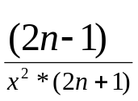

(2n-1) – удаление предыдущего непарного коэффициента,
(2n-1) - накопление произведения нечетных чисел в числителе
х² - накопление произведения четных чисел в знаменателе
(2n+1) – непарный коэффициент в знаменателе

Текст программы с комментариями

#include <iostream>
#include <stdio.h>
#include <time.h>
#include <math.h>
using namespace std;
//--- Вычисление значения функции sin через степенной ряд
double sum(double x,double eps,int &n){
double s,sn;
double pi=3.1415926; // Сумма и текущее слагаемое ряда
int N=7;
for (s=pi/2, sn = -1/x, n=1; n<N && fabs(sn) > eps; n++) {
s += sn;
sn = - sn *(2.*n-1)/(x*x*(2.*n+1 )); // коэффициент перехода
}
return s;}
// Вычисление степенного ряда для x в диапазоне от 0.1 до 1 с шагом 0.1
void main(){
double x,y;
int nn;
for (x=1; x <= 1.3; x += 0.01){
y=sum(x,0.000001,nn);
printf("n=%d x=%0.1lf\t sum=%0.4lf\t atan=%0.4lf\n",nn,x,y,atan(x));
}}

Пример работы программы
Оценка точности. Погрешность измерения 4 знака:
n=5001 x=1.0 sum=0.7854 atan=0.7854
n=171 x=1.0 sum=0.7904 atan=0.7904
n=100 x=1.0 sum=0.7952 atan=0.7953
n=73 x=1.0 sum=0.8002 atan=0.8002
n=58 x=1.0 sum=0.8050 atan=0.8050
n=49 x=1.1 sum=0.8098 atan=0.8098
n=42 x=1.1 sum=0.8145 atan=0.8145
n=37 x=1.1 sum=0.8193 atan=0.8192
n=34 x=1.1 sum=0.8238 atan=0.8238
n=31 x=1.1 sum=0.8285 atan=0.8284
n=28 x=1.1 sum=0.8329 atan=0.8330
n=26 x=1.1 sum=0.8374 atan=0.8375
n=25 x=1.1 sum=0.8420 atan=0.8419
n=23 x=1.1 sum=0.8464 atan=0.8464
n=22 x=1.1 sum=0.8507 atan=0.8507
n=21 x=1.2 sum=0.8551 atan=0.8551
n=20 x=1.2 sum=0.8593 atan=0.8593
n=19 x=1.2 sum=0.8636 atan=0.8636
n=18 x=1.2 sum=0.8677 atan=0.8678
…………………………………….

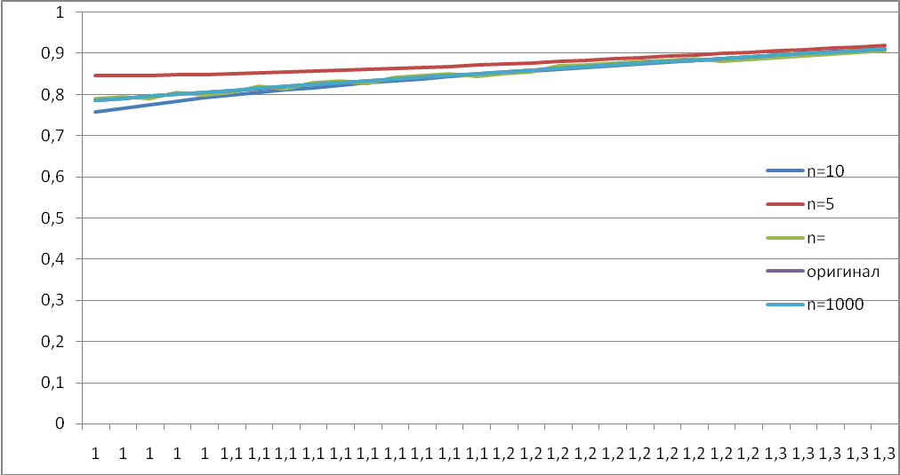
Рис. 1. Оригинал функции и сумма ряда при различных значениях шагов

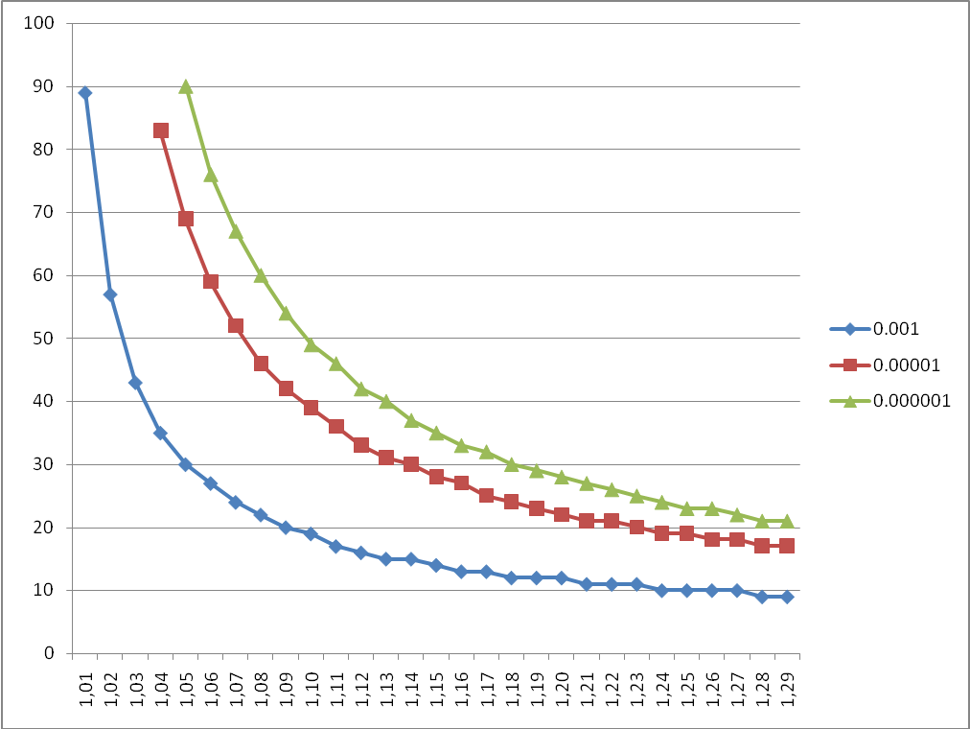
Рис. 2. Число шагов для достижения заданной точности

Выводы:
С приближением x к 1 ряд сходимость ряда ухудшается. При увеличении x число шагов, необходимых для достижения требуемой точности, уменьшается. При x<1 ряд расходится (х в знаменателе).

